**Manual GITHUB**

1. cd : ubicarse en la carpeta

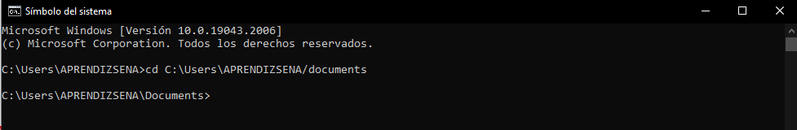

1. cd … : para devolverse

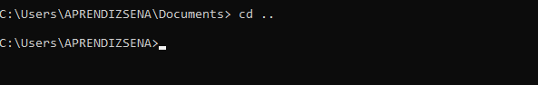

1. dir : para ver los archivos y la cantidad de archivos de la carpeta

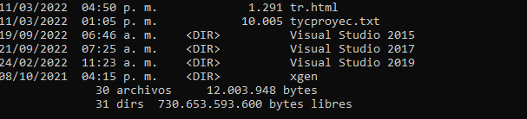

1. mkdir: crear carpeta desde el cmd



1. git clone: para traer el archivo de la web al local



1. git add . : para incluir las actualizaciones al archivo

7) git commit -m : hacer seguimiento de los cambios realizados

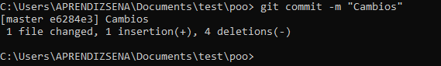

//agregando credenciales

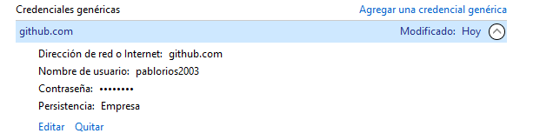

1. git push origin master: carga el contenido del repositorio local a un repositorio remoto

